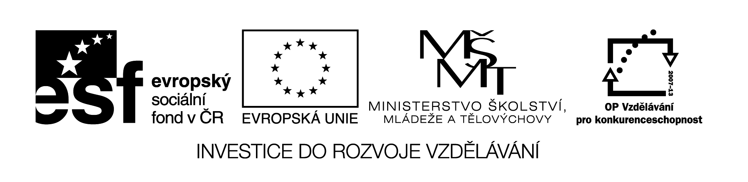

Název sady: Český jazyk

Autor: Lenka Zahradníková, Jana Patková, Kateřina Bělecká, Radmila Hostašová

Rok vytvoření: 2014

Zaměření: 1. stupeň

Kategorie: Jazyk a jazyková komunikace

Klíčová slova: hlásky, písmena, slabiky, slovo, pověsti.

Sada je zaměřena na vyvození hlásek a písmen a na počáteční čtení. Slouží k procvičení učiva: tvrdé a měkké souhlásky, slovesná osoba, číslo, čas a způsob. Součástí sady je seznámení s osobnostmi literatury a knihami pro žáky 1. stupně ZŠ.